MDRT 2022 GLOBAL CONFERENCE HOTEL OVERVIEW

SOFITEL SYDNEY DARLING HARBOUR  MDRTオフィシャル本部ホテル | NOVOTEL SYDNEY DARLING HARBOUR  MDRTオフィス・ホテル
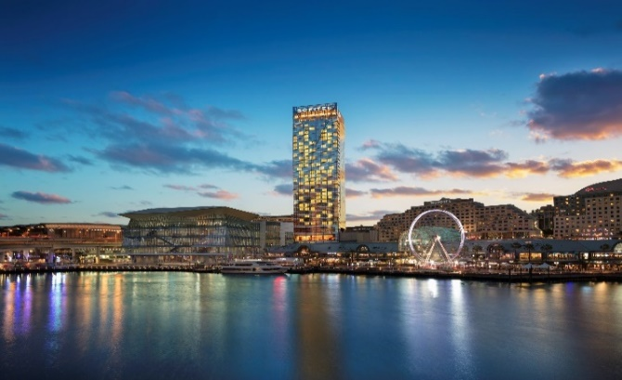 | 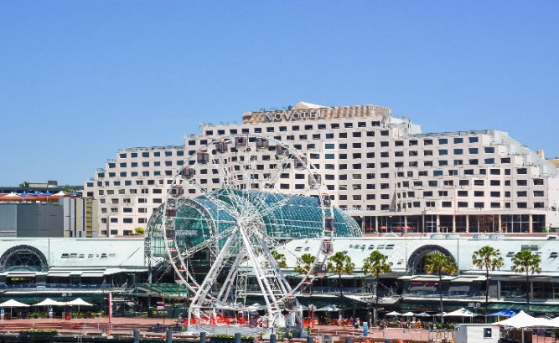
12 Darling Dr, Sydney NSW 2000  + 61 2 8388 8888  ICC Sydneyへの距離50m (徒歩1分)  チェックイン – 3:00pmから  チェックアウト – 11:00amまで  King & Twin Roomsの価格はAUD429.00から  朝食はおひとり、$30.00/日  (ご予約の際に合わせてご予約ください)  • フィットネスセンターとプールをご利用いただけます  • 客室の基本Wi-Fi料金無料  • CBD Shopping Centreに近い  • 多様な言語を話せるスタッフ  • Accorホテル・チェーン | 100 Murray St, Pyrmont NSW 2009  +61 2 9934 0000  ICC Sydneyへの距離: 200m (徒歩5分)  チェックイン – 2:00pmから  チェックアウト – 11:00amまで  Queen/Superior Room – おひとりさまの朝食付きAUD280.00から  Twin/Executive Room (ダブルベッド 2台) – 大人お二人さまの朝食付きAUD360.00から  • フィットネスセンターとプールをご利用いただけます  • 客室の基本Wi-Fi料金無料  • 屋外テニスコート  • Accorホテル・チェーン
IBIS SYDNEY ON DARLING HARBOUR  MDRTオフィス・ホテル | NOVOTEL SYDNEY DARLING SQUARE  MDRTオフィス・ホテル
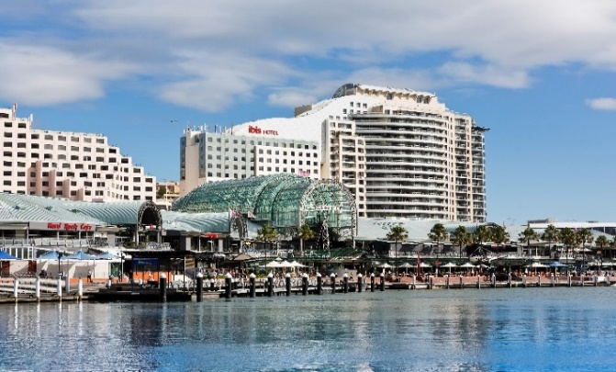 | 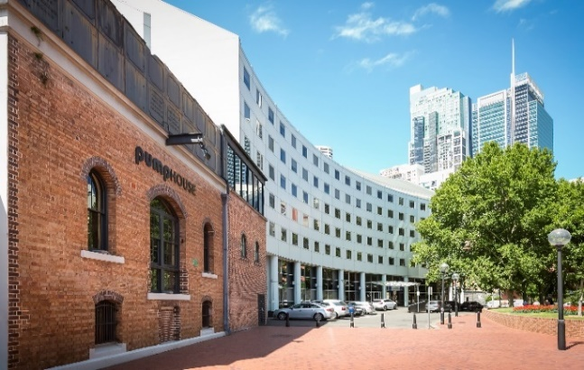
70 Darling Dr, Sydney NSW 2009  +61 2 9563 0888  ICC Sydneyへの距離：200m (徒歩5分)  チェックイン – 2:00pmから  チェックアウト – 11:00amまで  Queen/Standard Room – 大人おひとりさまの朝食付きAUD230.00から  Twin/Superior Room (シングルベッド 2台) – 大人お二人さまの朝食付きAUD270.00  • 客室の基本Wi-Fi料金無料  • Accorホテル・チェーン | 17 Little Pier St, Darling Harbour NSW 2000  +61 2 8217 4000  ICC Sydneyへの距離: 550m (徒歩5分)  チェックイン – 2:00pmから  チェックアウト – 11:00amまで  Standard King/Double Room 客室料のみ AUD250.00から  Double Room = シングルベッド 2台  朝食はおひとり１日$20.00  (ご予約の際に合わせてご予約ください)  • フィットネスセンターとプールをご利用いただけます  • 客室の基本Wi-Fi料金は無料  • Accorホテル・チェーン

PARKROYAL DARLING HARBOUR  MDRTオフィス・ホテル | HOLIDAY INN DARLING HARBOUR  MDRTオフィス・ホテル
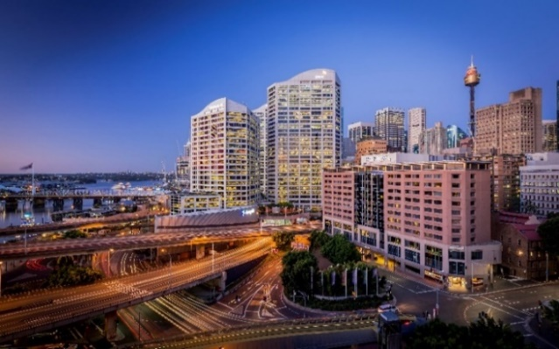 | 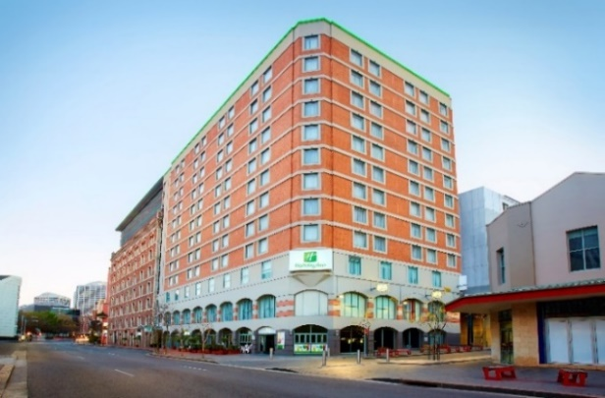
150 Day Street, Sydney NSW 2000  +61 2 9261 1188  ICC Sydneyへの距離: 700m (徒歩8分)  チェックイン – 2:00pmから  チェックアウト – 11:00amまで  King or Twin Room 大人ふたりまでの朝食付き AUD275.00から  • フィットネスセンターをご利用いただけます  • 客室の基本Wi-Fi料金無料  • 新聞をお届け  • Pan Pacificホテル・チェーン | 68 Harbour St, Haymarket NSW 2000  +61 2 9291 0200  ICC Sydneyへの距離: 800m (徒歩5分)  チェックイン – 3:00pmから  チェックアウト – 11:00amまで  Standard King/Twin Rooms 客室料のみ AUD260.00からTwin = シングルベッド 2台  Standard 2 Queen Bed Standard 客室料のみ AUD280から  Premium King/Twin Rooms 客室料のみ AUD290.00 - AUD310(Twin = クイーンベッド 2台  朝食はおひとり１日$20.00  (ご予約の際に合わせてご予約ください)  • フィットネスセンター、サウナ、スチームルームおよびジャクジーをご利用いただけます。  • IHG® Rewards Clubメンバーには標準的ワイアレス・インターネットは無料  • IHG ホテル・チェーン
CROWNE PLAZA DARLING HARBOUR  MDRTオフィス・ホテル | HYATT REGENCY SYDNEY  MDRTオフィス・ホテル
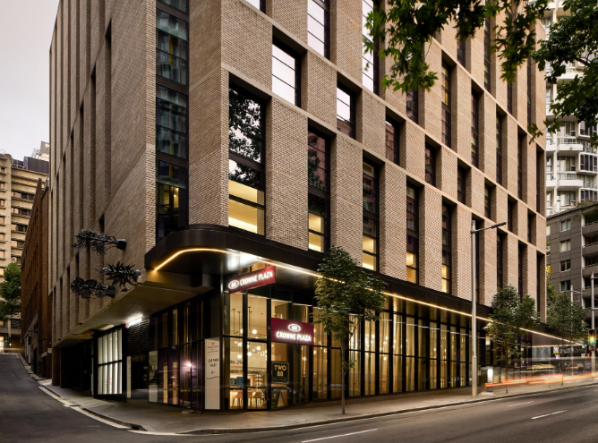 | 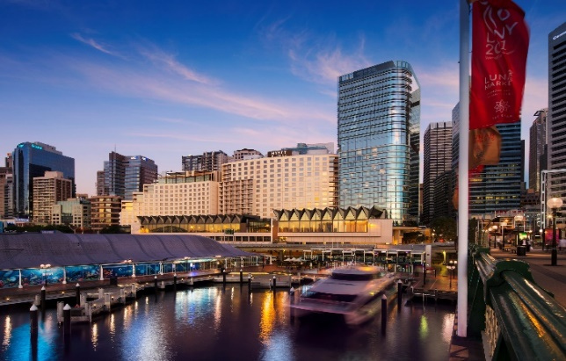
58 St, Sydney NSW 2000  +61 2 9063 0100  ICC Sydneyへの距離: 1.2km (徒歩6分)  チェックイン – 3:00pmから  チェックアウト – 11:00amまで  King Room 客室料のみ - AUD275.00 - 310  Twin Room (クイーンベッド 2台) – 客室料のみ AUD330.00  朝食はおひとり１日$25.00 - $35.00  (ご予約の際合わせてご予約ください)  • 24時間営業のフィットネスセンターをご利用いただけます  • 客室のWi-Fi無料  • 新聞とボトル入りの水をお届け  • IHG ホテル・チェーン | 161 Sussex St, Sydney NSW 2000  +61 2 8099 1234  ICC Sydneyへの距離: 1.2km (徒歩12分)  チェックイン – 3:00pmから  チェックアウト – 11:00amまで  City View King Room 客室料のみ - AUD330.00  Harbour View Twin Room – 客室料のみ AUD380.00  朝食はおひとり１日$20.00  (ご予約の際合わせてご予約ください)  • 24時間営業のフィットネスセンターをご利用いただけます  • 客室のWi-Fi無料  • 新聞とボトル入りの水をお届け  • Hyatt ホテル・チェーン

